Информационное письмо
о Республиканском дистанционном конкурсе учащихся

«Я лиру посвятил народу своему…»,

посвященном 190-летию со дня рождения Н.А.Некрасова

Республиканский дистанционный конкурс учащихся «Я лиру посвятил народу своему…», посвященный 190-летию со дня рождения Н.А.Некрасова, проводится в соответствии с письмом Департамента общего образования Минобрнауки России №03-1019 от 12 декабря 2011 года «О проведении мероприятий, посвященных 190-летию со дня рождения Н.А.Некрасова», и планом мероприятий кафедры русского языка и литературы БОУ ДПО (ПК) С «Чувашский республиканский институт образования» Минобразования Чувашии на 2012 год.
Задачи конкурса:
- популяризация творчества Н.А.Некрасова;
- пропаганда русской культуры и исконных духовных ценностей;
- развитие творческой познавательной активности учащихся;
- обеспечение мотивации к изучению русской литературы, воспитание у учащихся патриотических чувств.
Участниками дистанционного конкурса могут стать учащиеся 7-11 классов образовательных учреждений, а также учреждений начального и среднего профессионального образования Чувашской Республики.

Сроки проведения конкурса
Конкурс проводится дистанционно 14 марта 2012 г. с 14.00 до 15.00 в сети Интернет на сайте http://chrio.edu.cap.ru/moodle.

Условия участия в конкурсе
Зарегистрироваться и оплатить участие в конкурсе (100 рублей) необходимо до 13 марта 2012 года.

Правила участия в конкурсе
Для участия в конкурсе необходимо зарегистрироваться на сайте: http://chrio.edu.cap.ru/moodle.

На экране появится окно:

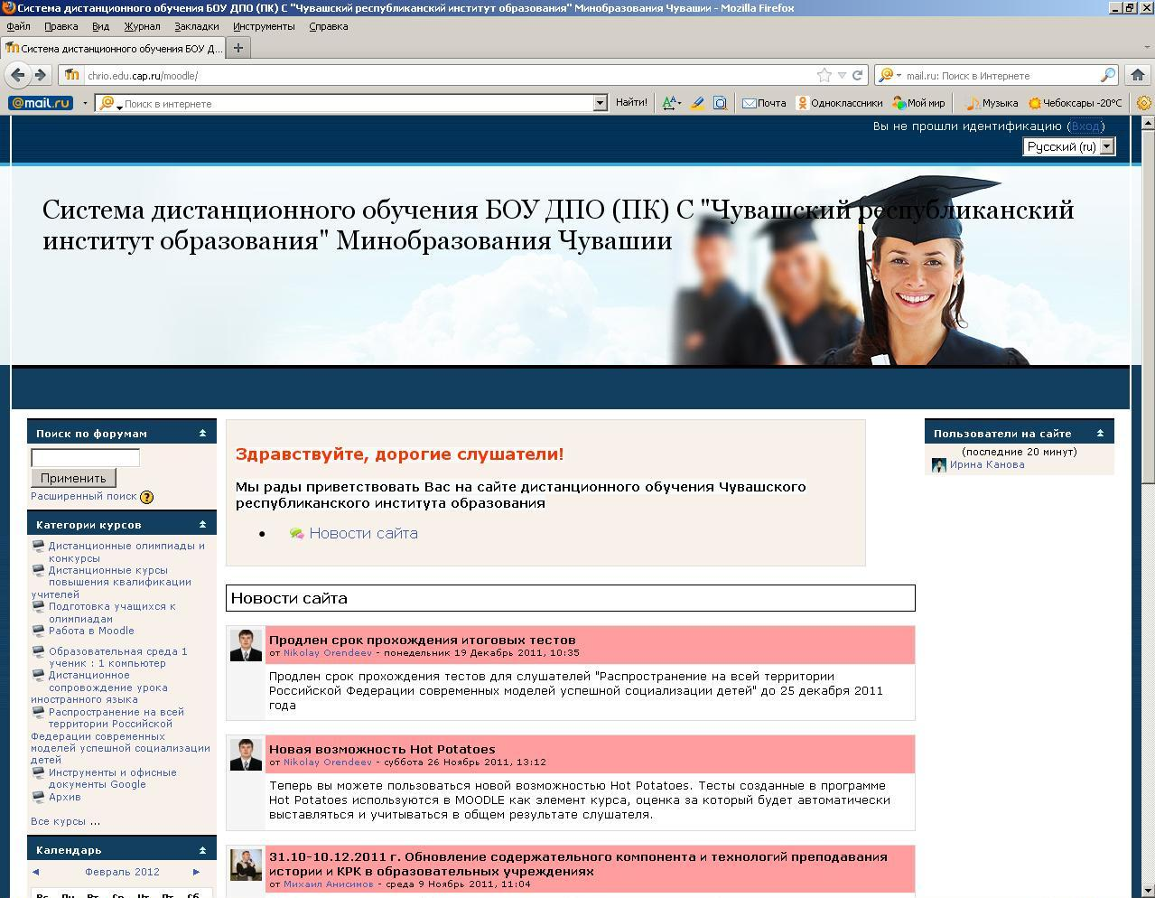
В правом верхнем углу нажимаем ВХОД
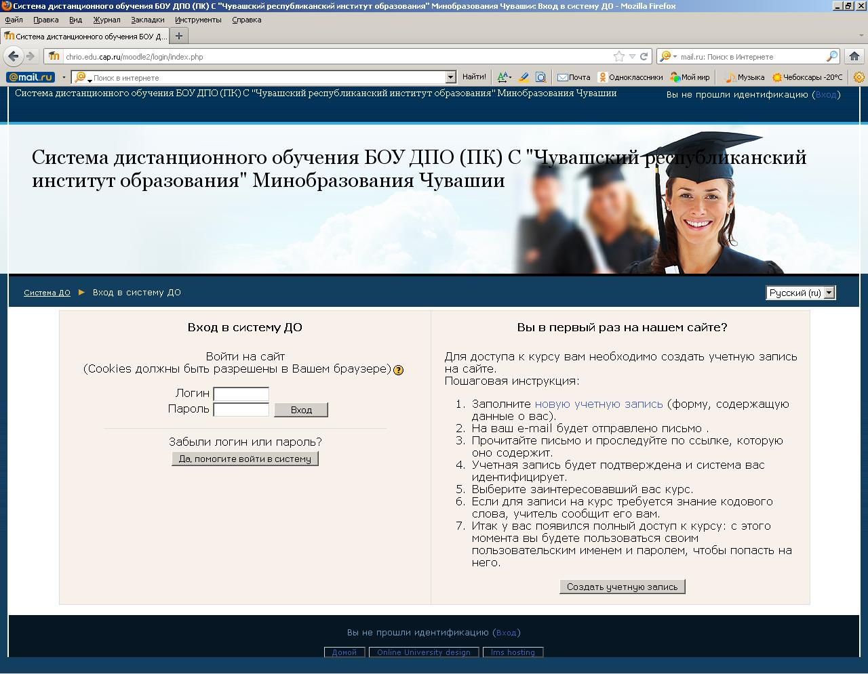

Для доступа к конкурсу вам необходимо создать учётную запись на сайте.
Пошаговая инструкция:
1. Нажмите на новую учётную запись (форму, содержащую данные о вас) и
заполните её, далее нажмите Сохранить.
2. На ваш e-mail будет отправлено письмо.
3. Следуйте по ссылке, указанной в письме.
4. Учётная запись будет подтверждена, система вас идентифицирует,
В открывшемся окне выберите Категории курсов, затем нажмите на Дистанционные олимпиады и конкурсы, далее - Дистанционный конкурс «Я лиру посвятил народу своему…», посвященный 190-летию со дня рождения Н.А.Некрасову.
5. Скачайте и распечатайте квитанцию по адресу
http://chrio.edu.cap.ru/moodle2/kvitanc.jpg. Оплатить можно в любом Сбербанке России. Оплату также можно произвести в кассе БОУ ДПО (ПК) С «Чувашский республиканский институт образования» Минобразования Чувашии.
6. Нажмите на Регистрационную карточку, затем нажмите на кнопку Добавить запись и заполните карточку. Не забудьте вложить изображение отсканированного корешка квитанции (см. пункт 5) об оплате.
6. Нажмите на Сохранить и Посмотреть.

На сайте конкурса предусмотрено пробное тестирование, предназначенное для тренировки навыков работы в системе. Результаты пробного тестирования не обрабатываются.

14 марта 2012 г. с 14.00 до 15.00 будет активна ссылка Тест. Конкурс проводится дистанционно. Участникам предлагается тест из 30 вопросов на знание биографии и творчества Н.А. Некрасова. На выполнение отводится 60 минут. По окончании работы нажмите на Завершить тест и оправить все.

Общее руководство, порядок проведения экспертизы и подведения итогов конкурса.

Общее руководство подготовкой и проведением конкурса осуществляет оргкомитет.
Экспертиза работ проводится утвержденным оргкомитетом жюри. При равенстве баллов побеждает ученик, потративший наименьшее время на выполнение заданий.
Итоги конкурса будут размещены 20 марта 2012 года на сайте ГОУ «Чувашский республиканский институт образования» Минобразования Чувашии по адресу: www.chrio.cap.ru .
Участники конкурса получат сертификаты, призеры – дипломы II, Ш степени; победитель – диплом I степени.

Телефоны для справок: 8(8352) 58-38-44, 89061324408 (кафедра русского языка и литературы); 8(8352)45-16-23 (центр технического сопровождения).

